Dossier de Soutenance de thèse

SAISIE PAR LE DOCTORANT ET VALIDATION PAR TOUTES LES PARTIES
AU MINIMUM 2 MOIS AVANT LA DATE DE LA SOUTENANCE
Attention au-delà de ce délai, la date de soutenance proposée ne sera pas autorisée

1 La direction de l’Unité de Recherche

La direction de l’unité de recherche reçoit un mail automatique indiquant qu’une proposition de soutenance de thèse attend son approbation.

Objet : [SyGAL] Demande de validation d'une proposition de soutenance

Bonjour,
Ceci est un mail envoyé automatiquement par l'application SyGAL.
Une proposition de soutenance vient d'être faite pour la thèse suivante :
Titre :………………..( rappel du sujet de thèse)
Doctorant :………( Prenom NOM)
Pour examiner cette proposition et statuer sur celle-ci merci de vous rendre dans l'application SyGAL : proposition de soutenance.
Ce mail a été redirigé.

Connexion au dossier de demande de soutenance de thèse

Le directeur de l’Unité de Recherche se connecte à l’application avec ses identifiants institutionnels via la fédération renater.

Connexion l’application Sygal : https://sygal.normandie-univ.fr/
La page d’accueil s’ouvre. Sélectionnez « connectez-vous »
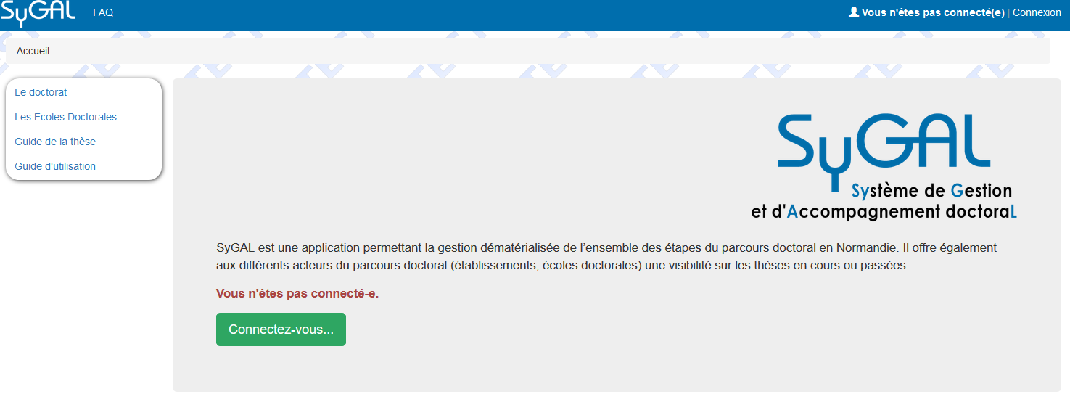
S’identifier en cliquant sur « Fédération d’identité renater »
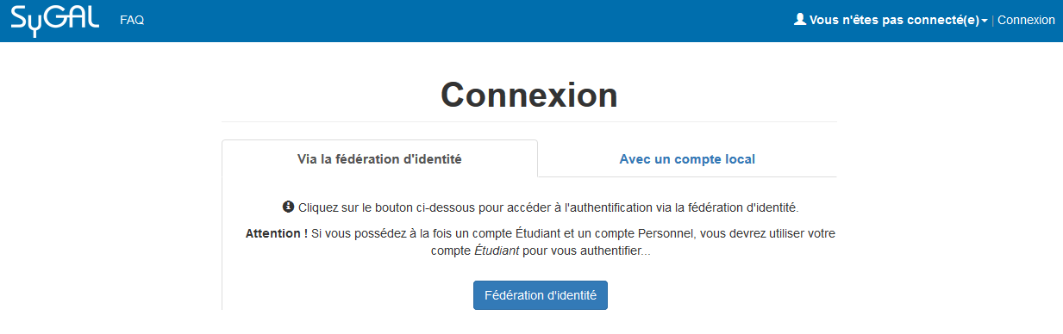
Sélectionnez l’établissement d’inscription en doctorat
- Soit en choisissant son établissement d’inscription en doctorat dans le menu déroulant puis en cliquant sur « sélection »,
- Soit en sélectionnant directement le logo de son établissement d’inscription en doctorat.
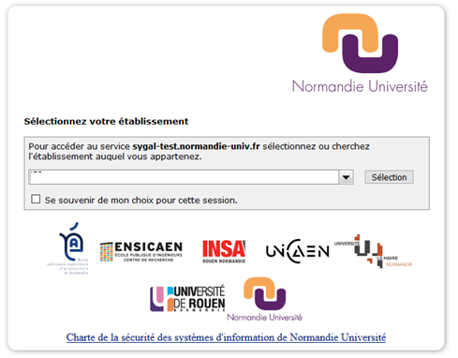

Se connecter avec les identifiants de son établissement/identifiants institutionnels.
( persopass pour l’université de Caen : adresse mail= prenom.nom@unicaen.fr)

Vous êtes automatiquement identifié en tant que directeur de thèse et non directeur d’Unité de Recherche.
Vous devez donc modifier votre statut, en cliquant sur votre nom et en sélectionnant « directeur d’Unité de Recherche »

Accéder au formulaire de saisie de la préparation de la soutenance

Une fois votre statut modifié, vous pouvez sélectionner l’onglet « soutenance »

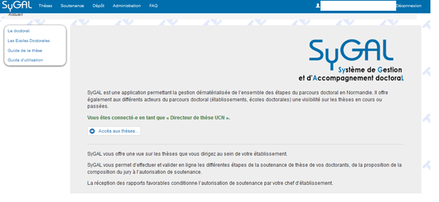

Sélectionner « consulter les propositions »

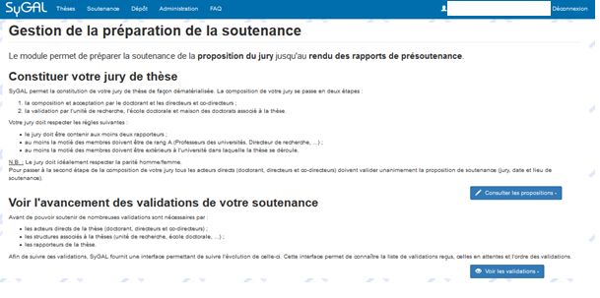
Les propositions de soutenance en cours dans l’Unité de recherche apparaissent.
Sélectionner le doctorant concerné par la proposition de soutenance de thèse à valider.

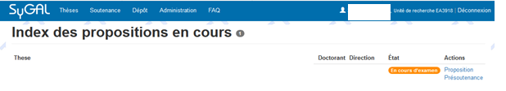
Titre de thèse

La proposition de soutenance validée par le doctorant et la direction de thèse s’affiche.
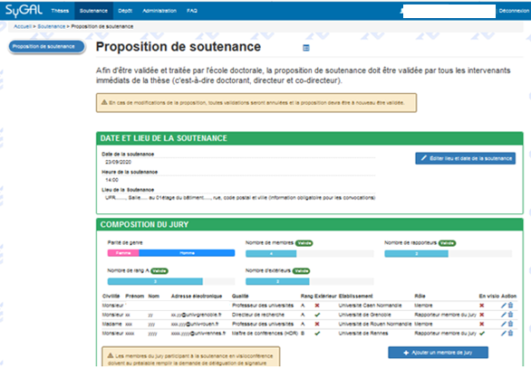

Si des modifications sont apportées à la proposition, sachez que les validations déjà effectuées seront de nouveau à valider selon la version modifiée.

Validation de la proposition de soutenance par l’UR

Cas 1 : Le directeur de l’UR refuse la proposition de soutenance, il faudra justifier la cause du refus. La procédure de soutenance de thèse s’interrompt.
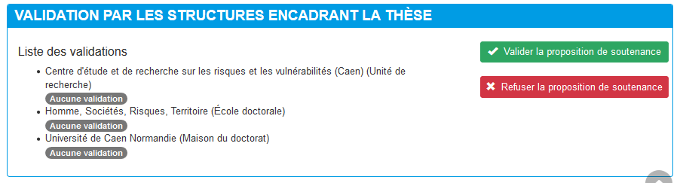
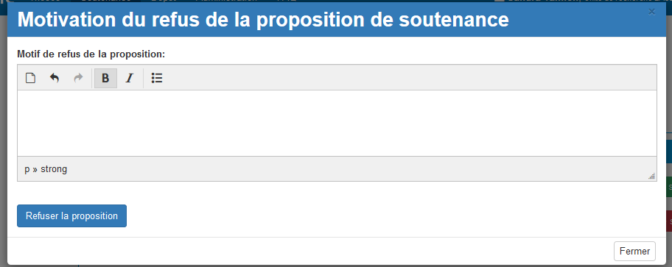

Cas 2 : Le directeur de l’UR « valide la proposition de soutenance », la procédure de soutenance se poursuit.

La validation s’affiche avec le nom du signataire.

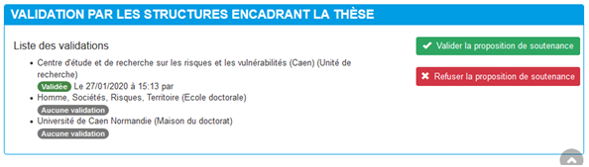
Nom Prénom du de la direction d’UR

Le doctorant et la direction de thèse sont informés par un mail automatique de la validation de la proposition de soutenance par la direction de l’UR.

Objet: [SyGAL] Une validation de votre proposition de soutenance vient d'être faite

Bonjour,
Ceci est un mail envoyé automatiquement par l'application SyGAL.
M. .............. vient de valider la proposition de soutenance de thèse.
Pour consulter cette proposition, connectez-vous à SyGAL et visualisez la proposition de soutenance en utilisant le lien suivant : proposition de soutenance.
NB : La proposition de soutenance sera envoyée automatiquement à votre unité de recherche puis à votre école doctorale, une fois que tous les intervenants directs auront validé celle-ci (c.-à-d. doctorant, directeur et co-directeur(s)).

